- Облік заробітної плати.
- Первин. Докум.
- Штатний розклад.
- Введіть дані для відбору.
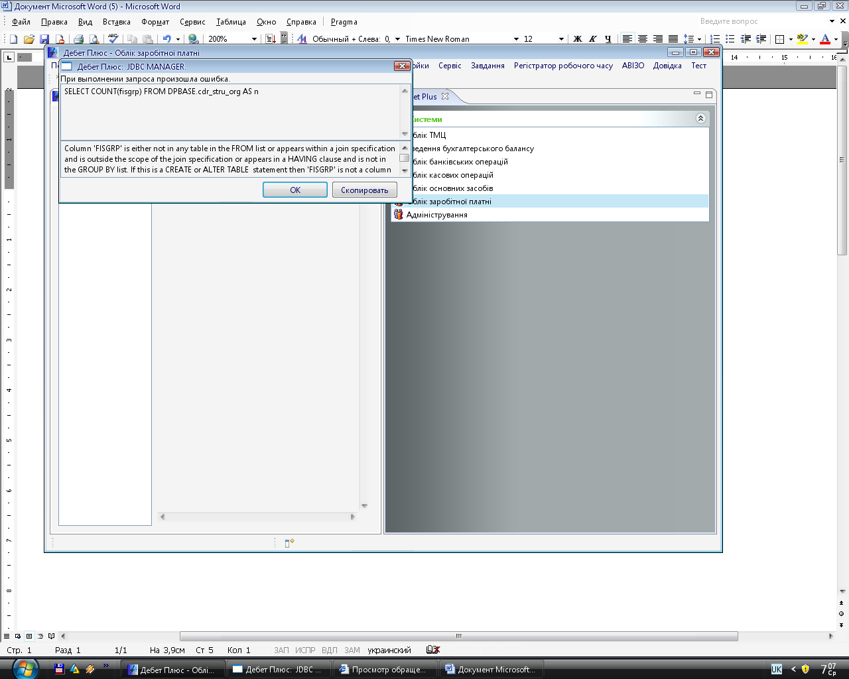
SELECT COUNT(fisgrp) FROM DPBASE.cdr_stru_org AS n

